Mousse di prosciutto cotto con capperi
Posted on 20 agosto 2012

La mousse di prosciutto cotto è una squisita crema di formaggio e prosciutto cotto, perfetta per essere servita come antipasto su delle tartine o dei crostini, ma buona anche per condire la pasta. Questa ricetta si prepara in un lampo con pochi ingredienti e richiede solo un’ora di riposo in frigorifero per rassodarsi. Il mio consiglio è di non preparare la mousse di prosciutto cotto con largo anticipo (al massimo la mattina per la sera), poiché il prosciutto cotto è molto deperibile e già il giorno successivo cambia sapore.
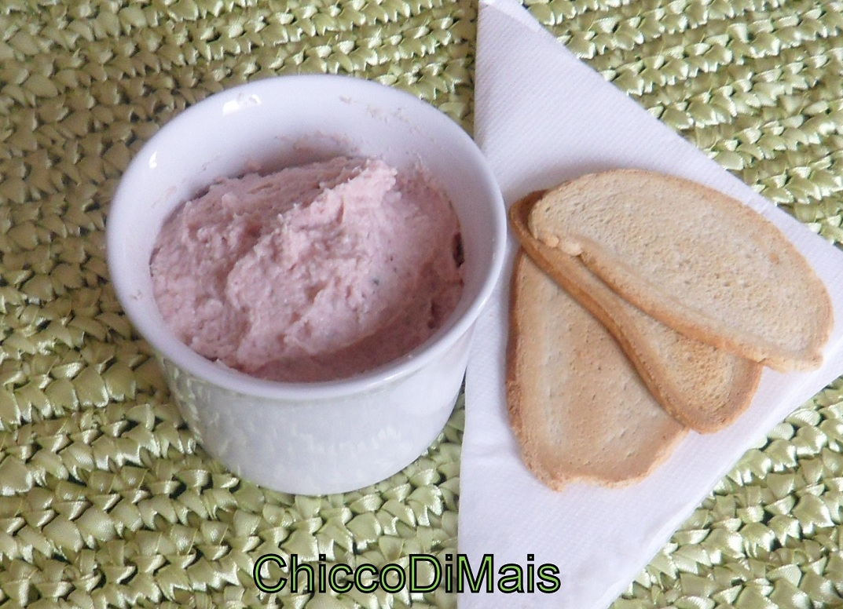
Ingredienti per 4 persone (2 bicchieri di mousse, circa 300 g in tutto)
- 240 g di prosciutto cotto (io ho usato quello senza glutine Ferrarini)
- 160 g di formaggio spalmabile (io ho usato il Philadelphia)
- 10 capperi sotto sale
- 1 cucchiaio di Brandy
- Un pizzico di sale
- Pepe qb
Procedimento (preparazione: 10 min. riposo 1 ora)
Per preparare la mousse di prosciutto cotto mettete in un mixer il prosciutto cotto assieme ai capperi, dopo averli dissalati sotto l’acqua corrente (1); tritate il tutto abbastanza finemente (2).
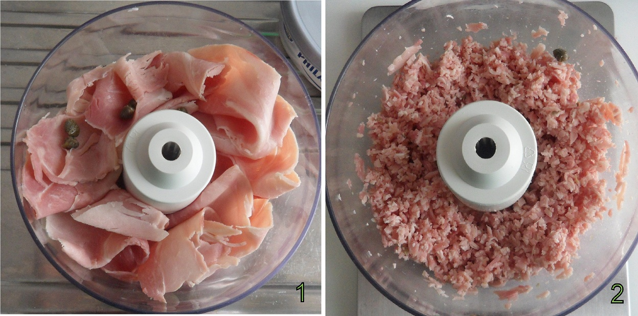
Aggiungete il formaggio spalmabile, un pizzico di sale, il pepe e il brandy (se non lo avete o non vi piace potete ometterlo) (3). Frullate di nuovo per un paio di minuti, fino ad ottenere una crema omogenea (4).
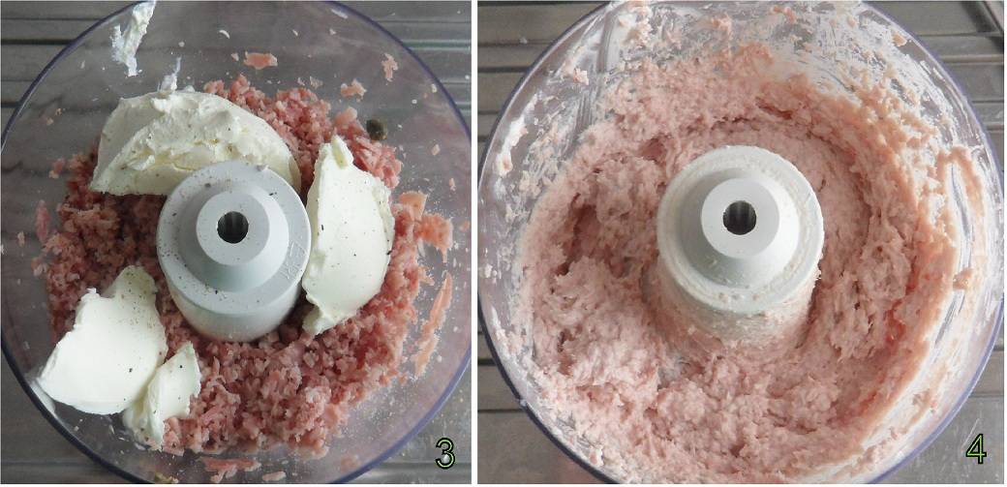
Riponete la mousse di prosciutto cotto in frigorifero e fatela rassodare per almeno un’ora fino al momento di servire. Se volete condirvi la pasta, allungate la mousse con un mestolino di acqua di cottura

